Geldanlage in Zeiten niedriger Inflation  Die Teuerungsrate im Euroraum ist auf 0,3 Prozent gefallen, viele Marktteilnehmer fürchten die Deflation. Das hat auch Folgen für die Anleger. Worauf sie jetzt achten sollten.  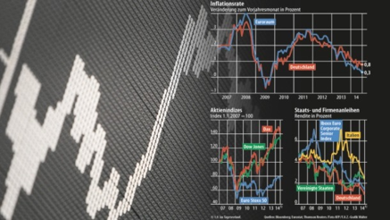  Fallen die Zinsen, steigen die Aktienkurse. So lautet eine alte Daumenregel an der Börse. Doch derzeit verläuft das Geschehen auf den Finanzmärkten so abseits der alten Gewohnheiten, dass auch diese Regel zuletzt nicht mehr greift. Niedrige Zinsen, schwächelnde Aktienmärkte und im August eine Teuerungsrate von nur noch 0,3 Prozent im Euroraum – dieser Mix überfordert viele Anleger, private wie professionelle Investoren.  Eine Rendite von weniger als ein Prozent wirft eine zehnjährige Bundesanleihe noch ab. Damit bewegt sich die Verzinsung dieses für die Anleihemärkte richtungsweisenden Schuldtitels auf historischen Tiefständen. Zu Jahresbeginn gab es für Bundesanleihen noch eine Rendite von gut 2 Prozent. Die niedrigen Zinsen bewegt die Anleger nicht dazu, stärker in Aktien zu investieren.  Eine beeindruckende Hausse hat der deutsche Aktienmarkt gezeigt, seitdem sein Leitindex Dax bis Anfang März 2009 auf weniger als 4000 Punkte gefallen war. Mit Ausnahme eines Kurseinbruchs im Sommer 2011 kannte der Dax seither nur eine Richtung: kräftig nach oben. In diesem Sommer nahm der Index drei Mal die Marke von 10000 Punkten und erreichte Anfang Juli einen historischen Schlussrekord von 10029 Punkten. Und dennoch: Seit Jahresanfang tritt der deutsche Aktienmarkt eher auf der Stelle. | Інвестиції в часи низької інфляції.  Темп зростання цін у Єврозоні сповільнився до 0,3 %. Учасники ринку побоюються дефляції. Це має свої наслідки також і для вкладників. На що варто звернути увагу?  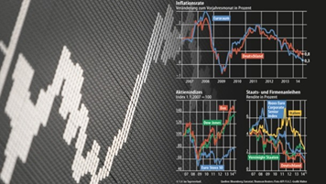  Зменшуються процентні ставки - зростають ціни на акції. Так звучить старе добре правило на біржі. Однак зараз події на фінансових ринках настільки відхиляються від звичних норм, що навіть це правило більше не діє. Низькі процентні ставки, ослаблені ринки акцій, а також лише 0,3 % темпу інфляції у Єврозоні у серпні відлякують багатьох, як приватних, так і професійних інвесторів.  Федеральні облігації зі строком погашення в десять років приносять дохід у менш ніж один процент. При цьому процентні ставки цих цінних паперів, які задають напрям для всього ринку облігацій, рухаються до свого історичного мінімуму. Ще на початку року дохід від федеральних облігацій становив добрих 2 проценти. Низькі процентні ставки не спонукають вкладників більшою мірою інвестувати в акції.  Німецький ринок акцій показав вражаюче підвищення курсів з того часу як до березня 2009 року його основний фондовий індекс DAX упав менше, ніж на 4000 пунктів. За винятком обвалу курсу влітку 2011 року, DAX впевнено прямує лише в одному напрямку - різко вгору. Цього літа індекс двічі сягав позначки 10000 пунктів і на початку липня досяг історичного рекордного піку в 10029 пунктів. Однак тим не менше, від початку року німецький ринок акцій більшою мірою топчеться на місці.

